文档编号 | IAAS-DDS 002
文档版本 | 1.0
拟制人 | 杨方军
日期 | 2017.2.21

EayunCloud公有云业务管理平台
（发票管理）
概要设计说明书

变更说明
日期 | 版本 | 变更位置 | 变更说明 | 作者
2017．2．21 |  |  | 新建 | 杨方军
2017．2．23 |  |  | 按照会议评审结果修订 | 杨方军

目 录
变更说明 2
目 录 3
1. 概述 6
1.1. 功能概述 6
1.2. 定义、缩略语 6
1.3. 参考资料 6
2. 业务分析 6
2.1. 关键业务用例 6
2.1.1. ECSC 6
2.1.2. ECMC 8
2.2. 关键业务流程 8
3. Controller设计 9
3.1. 模块规划 9
3.2. InvoiceController（/invoice） 10
3.2.1. queryInvoiceApply（/queryInvoiceApply） 10
3.2.2. applyInvoice（/applyInvoice） 10
3.2.3. cancelApply（/cancelApply） 10
3.2.4. getBillableAmount（/getBillableAmount） 11
3.3. InvoiceInfoController（/invoice/info） 11
3.3.1. getDefaultInvoiceInfo（/getDefaultInvoiceInfo） 11
3.3.2. getAllInvoiceInfo（/getAllInvoiceInfo） 11
3.3.3. setDefaultInvoiceInfo（/setDefaultInvoiceInfo） 12
3.3.4. addInvoiceInfo（/addInvoiceInfo） 12
3.3.5. updateInvoiceInfo（/updateInvoiceInfo） 13
3.3.6. deleteInvoiceInfo（/deleteInvoiceInfo） 13
3.3.7. uploadImage（/uploadImage） 13
3.4. DeliveryAdressController（/invoice/adress） 14
3.4.1. getDefaultDeliveryAdress（/getDefaultDeliveryAdress） 14
3.4.2. getAllAdress（/getAllAdress） 14
3.4.3. setDefaultAddress（/setDefaultAddress） 15
3.4.4. addAddress（/addAddress） 15
3.4.5. updateAddress（/updateIAddress） 15
3.4.6. deleteAddress（/deleteAddress） 16
3.5. EcmcInvoiceController（/ecmc/invoice） 16
3.5.1. queryInvoiceApplys（/queryInvoiceApplys） 16
3.5.2. getInvoiceApplyDetail（/getInvoiceApplyDetail） 16
3.5.3. changeToProcessing（/changeToProcessing） 17
3.5.4. changeToInvoiced（/changeToInvoiced） 17
3.5.5. cancelApply（/cancelApply） 17
3.5.6. getCancelResons（/getCancelResons） 18
3.5.7. getExpressNames（/getExpressNames） 18
4. Model设计 18
4.1. ER图 18
4.2. 数据库表设计 19
4.2.1. invoice_apply 19
4.2.2. invoice_billable_amount 20
4.2.3. invoice_info 20
4.2.4. invoice_delivery_address 21
5. Service设计 22
5.1. 类设计 22
5.1.1. 模块类图 22
5.1.2. 关键逻辑时序图 22
5.1.3. 模块类说明 22
5.2. 发票服务类(InvoiceService) 22
5.2.1. addInvoiceApply 23
5.2.2. queryInvoiceApplys 23
5.2.3. cancelApply 23
5.2.4. getBillableAmount 23
5.2.5. incrBillableTotalAmount 23
5.2.6. incrBillableFrozenAmount 23
5.2.7. decrBillableFrozenAmount 24
5.2.8. incrBillableInvoicedAmount 24
5.2.9. getNoExpressTips 24
5.2.10. initBillableAmount 24
5.3. 开票信息服务类（InvoiceInfoService） 24
5.3.1. getDefaultInvoiceInfo 24
5.3.2. getInvoiceInfoList 24
5.3.3. addInvoiceInfo 25
5.3.4. setDefaultInvoiceInfo 25
5.3.5. updateInvoiceInfo 25
5.3.6. deleteInvoiceInfo 25
5.3.7. uploadImageFile 25
5.4. 邮寄地址服务类（DeliveryAddressService） 26
5.4.1. getDefaultAddress 26
5.4.2. getAddressList 26
5.4.3. addAddress 26
5.4.4. setDefaultAddress 26
5.4.5. updateAddress 26
5.4.6. deleteAddress 27
5.5. ECMC发票服务类（EcmcInvoiceService） 27
5.5.1. queryInvoiceApplys 27
5.5.2. changeToProcessing 27
5.5.3. changeToInvoiced 27
5.5.4. cancelApply 28
5.5.5. getInvoiceApplyDetail 28
5.5.6. getCancelReasons 28
5.5.7. getExpressNames 28

概述

功能概述

定义、缩略语

参考资料

业务分析

关键业务用例

ECSC

发票用例
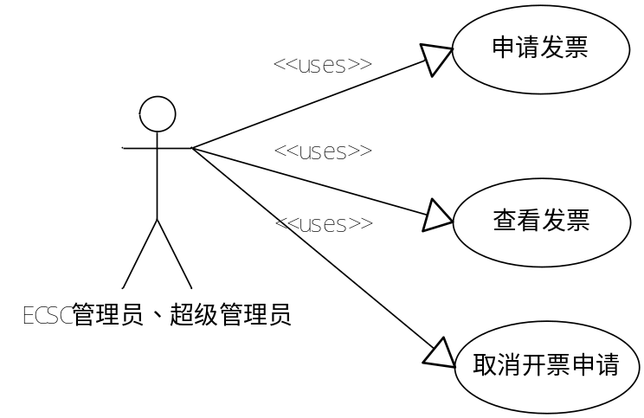

开票信息用例
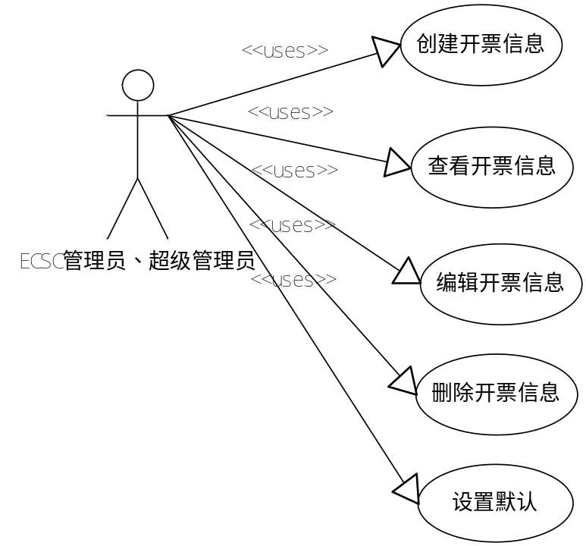

邮寄地址用例
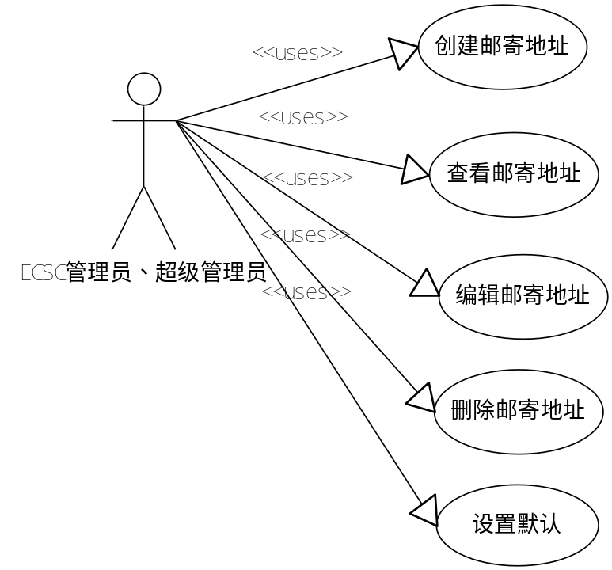

ECMC
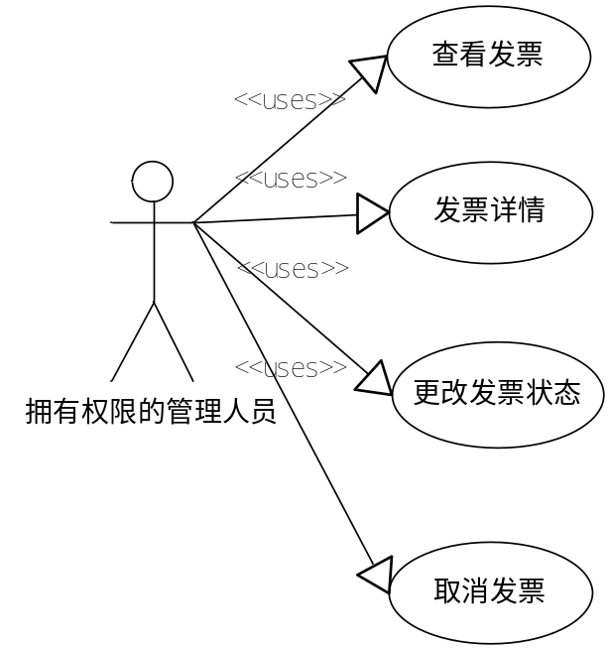

关键业务流程

开票申请流程
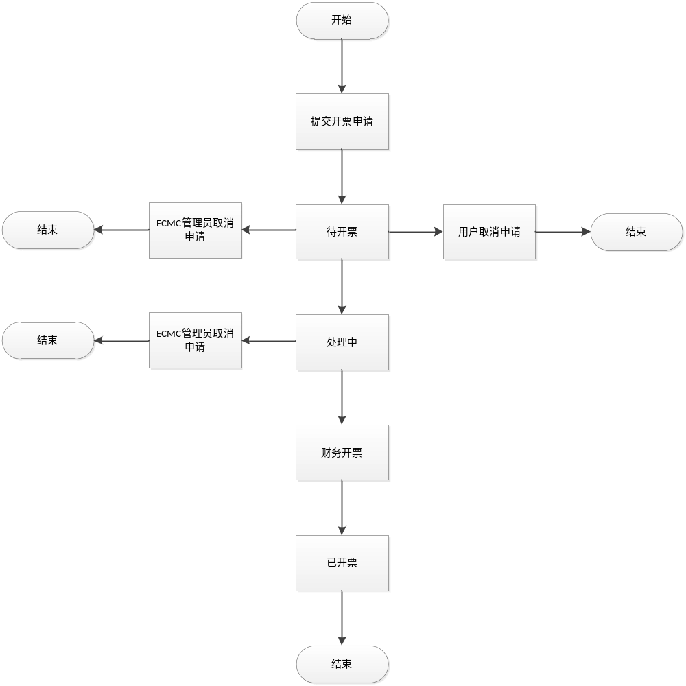

Controller设计

模块规划
菜单资源 | Controller类名 | 备注
ECSC发票管理 | com.eayun.invoice.controller.InvoiceController | 发票信息管理
 | com.eayun.invoice.controller.InvoiceInfoController | 开票信息管理
 | com.eayun.invoice.controller.DeliveryAddressController | 邮寄地址管理
ECMC发票管理 | com.eayun.invoice.ecmccontroller.EcmcInvoiceController | ECMC发票管理类

InvoiceController（/invoice）

queryInvoiceApply（/queryInvoiceApply）
说明 | 查询发票信息
URL | /invoice/queryInvoiceApply.do
方式 | POST
GET数据 | {  "cusId": "12345678910",  "startTime": "2017-01-21 00:00:00",  "endTime": "2017-02-21 00:00:00"  }
返回Json | 成功：发票列表  失败：errorCode

applyInvoice（/applyInvoice）
说明 | 申请开票
URL | /invoice/applyInvoice.do
方式 | POST
GET数据 | {  "amount": "100.00",  "invoiceId": "",  "deliveryAddressId": ""  }
返回Json | 成功：true  失败：errorCode

cancelApply（/cancelApply）
说明 | 取消开票申请
URL | /invoice/cancelApply.do
方式 | POST
GET数据 | {  "id": "12345678910"  }
返回Json | 成功：true  失败：errorCode

getBillableAmount（/getBillableAmount）
说明 | 获取可开票金额
URL | /invoice/getBillableAmount.do
方式 | POST
GET数据 | {  "cusId": "12345678910"  }
返回Json | 成功：{  "totalAmount": "10000.00",  "invoicedAmount": "500.00",  "frozenAmount": "500.00",  "billableAmount": "9000.00"  }  失败：errorCode

InvoiceInfoController（/invoice/info）

getDefaultInvoiceInfo（/getDefaultInvoiceInfo）
说明 | 获取默认开票信息
URL | /invoice/info/getDefaultInvoiceInfo.do
方式 | POST
Post数据 | {  "cusId": "12345678910"  }
返回 | 成功:  {  "id": "12345678910",  "invoiceTitle": "易云捷讯",  "invoiceType": "1"  }

getAllInvoiceInfo（/getAllInvoiceInfo）
说明 | 查询所有开票信息
URL | /invoice/invoice/getAllInvoiceInfo.do
方式 | POST
Post数据 | {  "cusId": "12345678910"  }
返回 | 成功：开票信息列表  失败：errorCode

setDefaultInvoiceInfo（/setDefaultInvoiceInfo）
说明 | 设置默认开票信息
URL | /invoice/info/setDefaultInvoiceInfo.do
方式 | POST
Post数据 | {  "id": "12345678910"  }
返回 | 成功：true  失败：errorCode

addInvoiceInfo（/addInvoiceInfo）
说明 | 添加开票信息
URL | /invoice/info/addInvoiceInfo.do
方式 | POST
Post数据 | {  "invoiceTitle": "12345678910",  "invoiceType": "1"  ...  }
返回 | 成功：true  失败：errorCode

updateInvoiceInfo（/updateInvoiceInfo）
说明 | 修改开票信息
URL | /invoice/info/updateInvoiceInfo.do
方式 | POST
Post数据 | {  "id": "12345678910",  "invoiceTitle": "12345678910",  "invoiceType": "12345678910"  ...  }
返回 | 成功：true  失败：false

deleteInvoiceInfo（/deleteInvoiceInfo）
说明 | 删除开票信息
URL | /invoice/info/deleteInvoiceInfo.do
方式 | POST
Post数据 | {  "id": "12345678910"  }
返回 | 成功：true  失败：false

uploadImage（/uploadImage）
说明 | 删除开票信息
URL | /invoice/info/uploadImage.do
方式 | POST
Post数据 | {  "file": {}  }
返回 | 成功：fileId  失败：false

DeliveryAdressController（/invoice/adress）

getDefaultDeliveryAdress（/getDefaultDeliveryAdress）
说明 | 获取默认邮寄地址
URL | /invoice/address/getDefaultDeliveryAdress.do
方式 | POST
Post数据 | {  "cusId": "12345678910"  }
返回 | 成功:  {  "id": "12345678910",  "receiverName": "张某某",  "receiverTel": "18300000000",  "address": "地址"  }

getAllAdress（/getAllAdress）
说明 | 查询所有邮寄地址
URL | /invoice/address/getAllAdress.do
方式 | POST
Post数据 | {  "cusId": "12345678910"  }
返回 | 成功：邮寄地址列表  失败：errorCode

setDefaultAddress（/setDefaultAddress）
说明 | 设置默认邮寄地址
URL | /invoice/address/setDefaultAddress.do
方式 | POST
Post数据 | {  "id": "12345678910"  }
返回 | 成功：true  失败：errorCode

addAddress（/addAddress）
说明 | 添加邮寄地址
URL | /invoice/address/addAddress.do
方式 | POST
Post数据 | {  "receiverName": "王某某",  "receiverTel": "18712345678",  "address": "12345678910",  "zipCode": "000000"  }
返回 | 成功：true  失败：false

updateAddress（/updateIAddress）
说明 | 修改邮寄地址
URL | /invoice/address/updateIAddress.do
方式 | POST
Post数据 | {  "id": "12345678910",  "receiverName": "王某某",  "receiverTel": "18712345678",  "address": "12345678910",  "zipCode": "000000"  }
返回 | 成功：true  失败：false

deleteAddress（/deleteAddress）
说明 | 添加开票信息
URL | /invoice/address/deleteAddress.do
方式 | POST
Post数据 | {  "id": "12345678910"  }
返回 | 成功：true  失败：false

EcmcInvoiceController（/ecmc/invoice）

queryInvoiceApplys（/queryInvoiceApplys）
说明 | 查询发票列表
URL | /ecmc/invoice/queryInvoiceApplys.do
方式 | POST
Post数据 | {  "cusId": "12345678910",  "params": {}  }
返回 | 成功：发票申请列表  失败：errorCode

getInvoiceApplyDetail（/getInvoiceApplyDetail）
说明 | 查询发票详情
URL | /ecmc/invoice/getInvoiceApplyDetail.do
方式 | POST
Post数据 | {  "id": "12345678910"  }
返回 | 成功：发票详情  失败：errorCode

changeToProcessing（/changeToProcessing）
说明 | 变更为处理中
URL | /ecmc/invoice/changeToProcessing.do
方式 | POST
Post数据 | {  "id": "12345678910"  }
返回 | 成功：true  失败：false

changeToInvoiced（/changeToInvoiced）
说明 | 变更为已开票
URL | /ecmc/invoice/changeToInvoiced.do
方式 | POST
Post数据 | {  "id": "12345678910",  "usedExpress": "1",  "expressName": "圆通快递",  "expressNo": "100000001"  }
返回 | 成功：true  失败：false

cancelApply（/cancelApply）
说明 | 取消发票申请
URL | /ecmc/invoice/cancelApply.do
方式 | POST
Post数据 | {  "id": "12345678910"  "cancelReason": "信息填写有误"  }
返回 | 成功：true  失败：false

getCancelResons（/getCancelResons）
说明 | 获取取消开票申请的原因列表
URL | /ecmc/invoice/getCancelResons.do
方式 | POST
Post数据 | {}
返回 | 成功：返回取消开票申请原因的列表  失败：false

getExpressNames（/getExpressNames）
说明 | 获取快递公司列表
URL | /ecmc/invoice/getExpressNames.do
方式 | POST
Post数据 | {}
返回 | 成功：返回快递公司列表  失败：false

Model设计
注：可开票金额下限、取消开票的原因、快递公司列表、不使用快递公司的已开票提示语，配置在数据字典中。

ER图
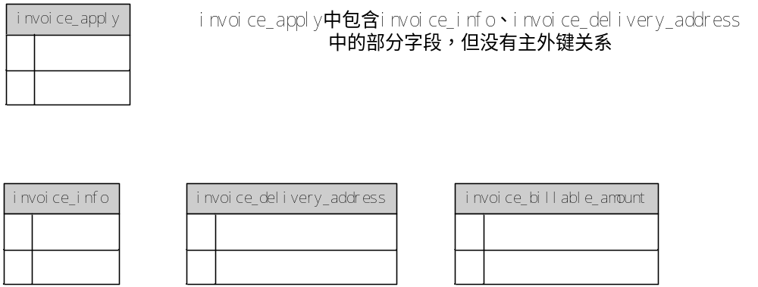

数据库表设计

invoice_apply
数据表名称 |  | invoice_apply
功能说明 |  | 发票信息
序号 | 字段名称 | 中文名称 | 类型 | 说明 | 非空 | 业务规则
1 | id | 主键 | varcahr(32) |  | N | PK
2 | cus_id | 客户ID | VC(32) |  | N | FK
3 | invoice_title | 发票抬头 | VC(500) |  | N
4 | invoice_type | 发票类型 | char(1) |  | N | 1:增值税普通发票  2:增值税专用发票
5 | amount | 金额 | NUMERIC(16,3) |  | N
6 | create_time | 创建时间 | timestamp |  | N
7 | status | 状态 | char(2) |  | N | 0:待开票  10: 处理中  20: 已开票  30: 已取消(用户取消)  31: 已取消(Ecmc取消)
8 | express_name | 快递名称 | VC(500)
9 | express_no | 快递号 | VC(500)
10 | cancel_reason | 取消原因 | VC(500)
11 | receiver_name | 收件人姓名 | VC(20) |  | N
12 | receiver_tel | 收件人联系方式 | VC(500) |  | N
13 | address | 邮寄地址 | VC(500) |  | N
14 | zip_code | 邮政编码 | VC(500)
15 | base_bankname | 基本开户银行名称 | VC(500)
16 | base_bankaccount | 基本开户账号 | VC(500)
17 | tax_account | 税务登记证号 | VC(500)
18 | reg_address | 注册场所地址 | VC(500)
19 | reg_tel | 注册固定电话 | VC(500)
20 | biz_licensefileid | 营业执照副本扫描件 | VC(32)
21 | taxpayer _licensefileid | 一般纳税人资格证扫描件 | VC(32)
22 | bank_licensefileid | 银行开户许可证扫描件 | VC(32)
23 | used_express | 使用快递公司 | char(1) |  |  | 0:否  1:是
24 | noexpress_tips | 未勾选使用快递的提示语 | VC(500)

invoice_billable_amount
数据表名称 |  | invoice_billable_amount
功能说明 |  | 可开票金额表
序号 | 字段名称 | 中文名称 | 类型 | 说明 | 非空 | 业务规则
1 | id | 主键ID | VC(32) |  | N | PK
2 | cus_id | 客户ID | VC(32) |  | N | FK
3 | total_amount | 累计金额 | NUMERIC(16,3) |  | N | 默认0.00
4 | invoiced_amount | 已开票金额 | NUMERIC(16,3) |  | N | 默认0.00
5 | frozen_amount | 冻结金额 | NUMERIC(16,3) |  | N | 默认0.00

invoice_info

数据表名称 |  | invoice_info
功能说明 |  | 开票信息表
序号 | 字段名称 | 中文名称 | 类型 | 说明 | 非空 | 业务规则
1 | id | 主键ID | VC(32) |  | N | PK
2 | cus_id | 客户ID | VC(32) |  | N | FK
3 | invoice_title | 发票抬头 | VC(500) |  | N
4 | invoice_type | 发票类型 | char(1) |  | N | 1:增值税普通发票  2:增值税专用发票
5 | base_bankname | 基本开户银行名称 | VC(500)
6 | base_bankaccount | 基本开户账号 | VC(500)
7 | tax_account | 税务登记证号 | VC(500)
8 | reg_address | 注册场所地址 | VC(500)
9 | reg_tel | 注册固定电话 | VC(500)
10 | biz_licensefileid | 营业执照副本扫描件 | VC(32)
11 | taxpayer _licensefileid | 一般纳税人资格证扫描件 | VC(32)
12 | bank_licensefileid | 银行开户许可证扫描件 | VC(32)
13 | create_time | 创建时间 | timestamp |  | N
14 | update_time | 更新时间 | timestamp
15 | default_item | 是否默认 | char(1) |  | N | 1:默认  0:非默认

invoice_delivery_address

数据表名称 |  | invoice_delivery_address
功能说明 |  | 邮寄地址
序号 | 字段名称 | 中文名称 | 类型 | 说明 | 非空 | 业务规则
1 | id | 主键ID | VC(32) |  | N | PK
2 | cus_id | 客户ID | VC(32) |  | N | FK
3 | receiver_name | 收件人姓名 | VC(20) |  | N
4 | receiver_tel | 收件人联系方式 | VC(500) |  | N
5 | address | 邮寄地址 | VC(500) |  | N
6 | zip_code | String | VC(500) |  | N
7 | create_time | 创建时间 | timestamp |  | N
8 | update_time | 更新时间 | timestamp
9 | default_item | 是否默认 | char(1) |  | N | 1:默认  0:非默认

Service设计

类设计

模块类图
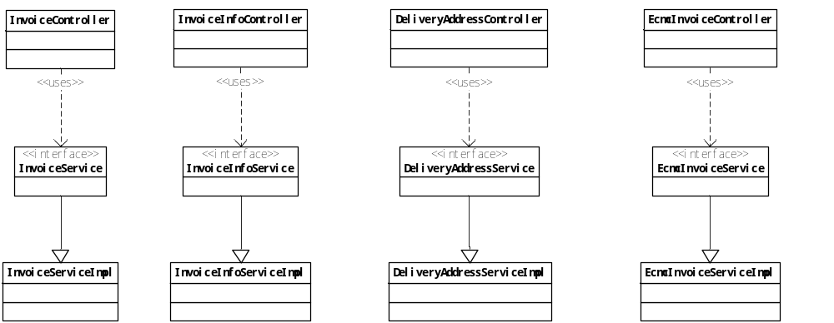

关键逻辑时序图

模块类说明
类名 | 说明 | 描述
com.eayun.inovoice.service.InvoiceApplyService | 发票(申请)服务
com.eayun.inovoice.service.InvoiceInfoService | 开票信息服务
com.eayun.inovoice.service.DeliveryAddressService | 邮寄地址服务
com.eayun.inovoice.ecmcservice.EcmcInvoiceService | ECMC发票服务

发票服务类(InvoiceService)

addInvoiceApply
public void addInvoiceApply(String cusId,Map<String, Object> params){
- 保存开票申请
- 查询ecmc财务角色下用户的email
- 发送邮件通知财务处理开票申请
}

queryInvoiceApplys
public Page queryInvoiceApplys(String cusId,Map<String, Object> params){
1.分页查询发票信息，并返回分页列表
}

cancelApply
public void cancelApply(String cusId,Map<String, Object> params){
判断状态
1.更改状态为取消
}

getBillableAmount
public void getBillableAmount(String cusId){
1.查询用户的可开票金额（包含累计金额、已开票金额、冻结金额）
}

incrBillableTotalAmount
public void incrBillableTotalAmount(String cusId, BigDecimal incrAmount){
1.增量修改用户可开票累计金额
}

incrBillableFrozenAmount
public void incrBillableFrozenAmount(String cusId, BigDecimal incrAmount){
1.增量修改用户可开票冻结金额
}

decrBillableFrozenAmount
public void decrBillableFrozenAmount(String cusId, BigDecimal incrAmount){
1.扣除修改用户可开票冻结金额
}

incrBillableInvoicedAmount
public void incrBillableInvoicedAmount(String cusId, BigDecimal incrAmount){
1.增量修改用户已开票金额
}

getNoExpressTips
public String getNoExpressTips(){
返回当不使用快递公司时的提示信息
}

initBillableAmount
public void initBillableAmount(cusId){
初始化一条客户的可开票金额账户记录
}

开票信息服务类（InvoiceInfoService）

getDefaultInvoiceInfo
public InvoiceInfo getDefaultInvoiceInfo(String cusId){
返回默认开票信息实体对象
}

getInvoiceInfoList
public List getInvoiceInfoList(String cusId){
1.按创建时间倒序查询开票信息列表
}

addInvoiceInfo
public void addInvoiceInfo(BaseInvoiceInfo invoice){
- 如果不存在开票信息，标记为默认开票信息
- 保存数据
}

setDefaultInvoiceInfo
public void setDefaultInvoiceInfo(String invoiceId){
- 查出默认的开票信息，标记为非默认
- 将当前开票信息标记为默认
- 保存数据
}

updateInvoiceInfo
public void updateInvoiceInfo(InvoiceInfo invoice){
- 更改更新时间
- 保存数据
}

deleteInvoiceInfo
public void deleteInvoiceInfo(String invoiceId){
1.根据id删除开票信息
}

uploadImageFile
public String uploadImageFile(MultiFile file){
- 调用FileService，上传文件
- 返回文件id
}

邮寄地址服务类（DeliveryAddressService）

getDefaultAddress
public InvoiceDeliveryAddress getDefaultAddress(String cusId){
返回默认邮寄地址实体对象
}

getAddressList
public List getAddressList(String cusId){
- 根据cusId按创建时间倒序查询客户的邮寄地址列表
- 返回列表
}

addAddress
public void addAddress(DeliveryAddress address){
- 如果不存在开邮寄，标记为默认邮寄地址
- 更新时间为创建时间
- 保存数据
}

setDefaultAddress
public void setDefaultAddress(String addressId){
- 查出默认的邮寄地址，取消默认标记
- 将当前邮寄地址标记为默认
- 保存数据
}

updateAddress
public void updateAddress(DeliveryAddress address){
- 更改更新时间
- 保存数据
}

deleteAddress
public void deleteAddress(String addressId){
1.根据id删除邮寄地址
}

ECMC发票服务类（EcmcInvoiceService）

queryInvoiceApplys
public void queryInvoiceApplys(String cusId,Map<String, Object> params){
按条件查询发票信息
1.支持时间筛选
2.支持客户名称筛选
3.支持状态筛选
4.时间倒序排列
}

changeToProcessing
public void changeToProcessing(String invoiceId){
- 验证状态，是否可改变
- 修改状态为处理中
}

changeToInvoiced
public void changeToInvoiced(String invoiceId){
- 验证状态是否可改变为已开票
- 修改状态为已开票
- 获取发件人列表
- 发送邮件通知客户已开票
}

cancelApply
public void cancelApply(String id){
1.判断状态,代开票和处理中的申请才可取消
2.更改状态为已取消，记录取消原因
3.获取发件人列表
4.发送邮件通知客户已取消开票
}

getInvoiceApplyDetail
public InvoiceApply getInvoiceApplyDetail(String id){
查询发票详情并返回实体
}

getCancelReasons
public List getCancelReasons(){
查询并返回取消原因列表
}

getExpressNames
public List getExpressNames(){
查询并返回所有的快递公司名称
}

